07.02.2022

Початок уроку о 10.05.

Код приєднання **udp-hkxm-tnp**

Тема: **Безособові дієслівні форми на -но, - то.**

1.Переглянути відео уроку за покликанням

<https://www.youtube.com/watch?v=tLUWyUzlnvc>

2. Записати в зошит:

Дієприкметники Безособові форми на -но, -то

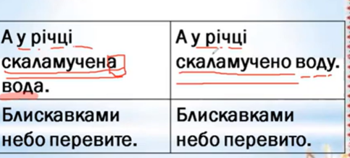

3. Опрацювати матеріал параграфа 17, стор.88.

4. Виконати вправу 1.

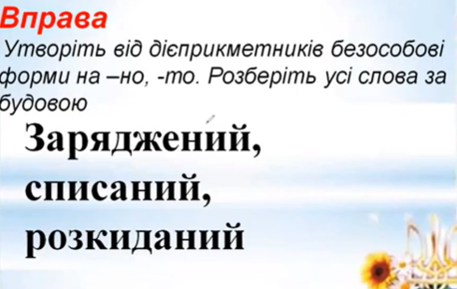

5. Виконати вправу 2.

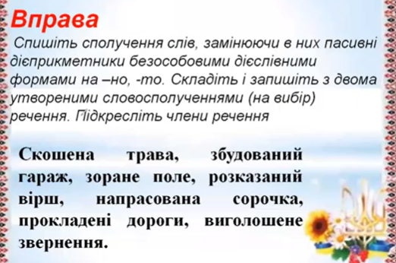

6. Виконати вправу 126.

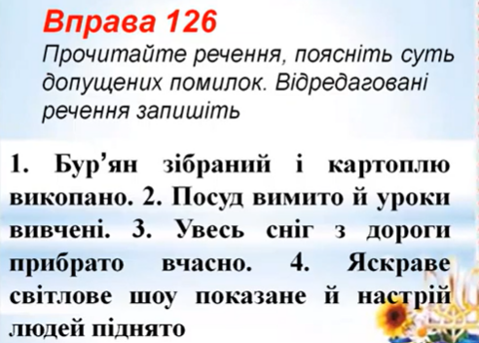

7.**Домашнє завдання:** опрацювати параграф 17, стор.88;

-виконати вправу 149.